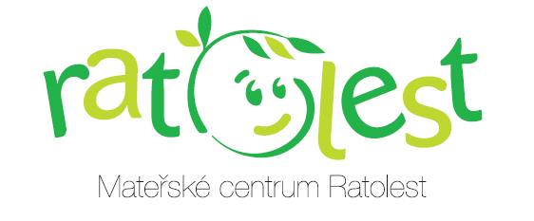

Mateřské centrum RATOLEST

zve děti a rodiče na
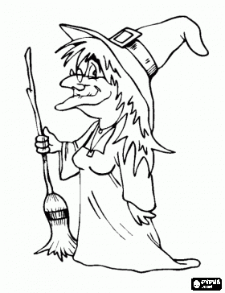


ČARODĚJNICKOU

ZAHRADNÍ SLAVNOST
Ve středu 29.4. 2015 od 15:00 hod.

Program:
15:00 Zahradní čarodějnické řádění, hry, soutěže ….
16:00 Veselé loutkové představení divadla KOZLÍK s pohádkou:


O pyšné čarodějnici
- originální pohádka
s veselým dějem,
- 40 min., ve stodole,
- cena: 30/40 kč

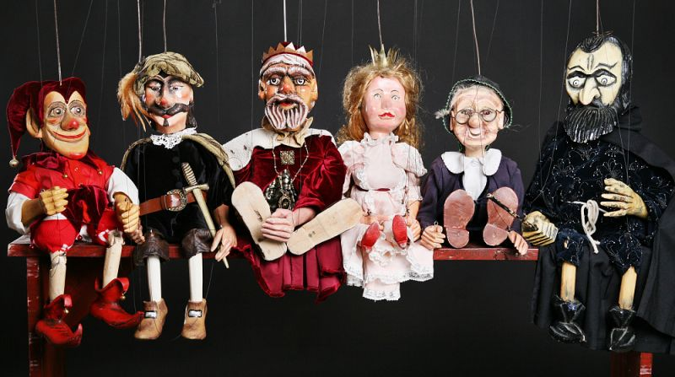

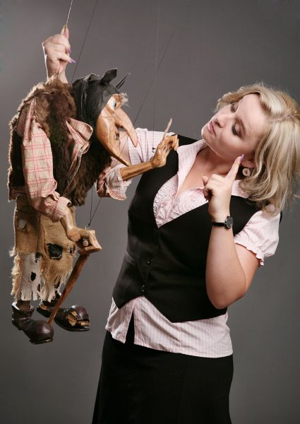
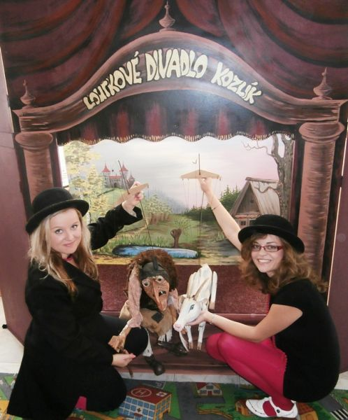
17:00 Pokračování v soutěžích, tanec v maskách, …
17:30 opékání párků nebo párek v rohlíku

S sebou: masku čarodějnice a párek

Těšíme se na vás!

